『新入会のご案内』
平成2５年１月吉日
つつじが丘シニアクラブ 会長
平素はシニアクラブの活動にご理解とご協力を頂き、誠に有難うございます。 仲間つくり・健康つくり・生き甲斐つくり」を 基本目標と定め クラブ活動を致しています
住み慣れた、当地「つつじが丘」の益々の発展のためにも皆様と共に頑張り
たいと思います。
本年も「新入会員の募集」を致しております。 多くの皆様のご入会を心からお待ち申しております。

- 会員はつつじが丘在住の方で
  - 正会員 ６０歳以上年会費 ２,４００円
  - 賛助会員 ６０歳未満年会費 １,８００円

- 主な行事
  - 総会（3月） 例会（月１回）活動報告と研修会（市の出前講座など）
  - 親睦会 稲田園(送迎バス利用)・日帰り旅行・新年会・忘年会等
  - 公園清掃 冬期を除き（月１回）
  - クラブ活動（囲碁・カラオケ・グランドゴルフ等・見守り隊・花壇管理）
多くの方の参加（入会希望）をお待ちしております
詳細は下記までお問合せください。
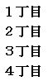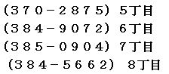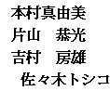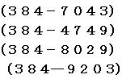
以上

